重庆大学本科学生毕业论文（设计）

双圆偏振光驱动下Kane-Mele模型中的拓扑相变研究



学 生：郭昊葳

学 号：20210978

指导教师：王锐

专 业：物理学（强基）

重庆大学物理学院

2025年6月

**Undergraduate Thesis (Design) of Chongqing University**

**Study of Topological Transitions in the Kane-Mele Model Driven by Bicircular Polarized Light**

# 

**By**

**GUO Haowei**

# **Supervised by**

# **Prof. WANG rui**

# 

## **Physics**

## **School of Physics**

### Chongqing University

### June，2025

摘 要

空一行

这里是摘要

关键词：Kane-Mele模型；拓扑绝缘体；Floquet理论；

**ABSTRACT**

This is abstract.

**Key words：** Kane-Mele Model; Topological Insulator; Floquet Theory;

**目 录**

摘要 Ⅰ

ABSTRACT Ⅱ

1 绪论 1

1.1 引言 1

1.2 本文主要研究内容 1

1.3 本文研究意义 8

1.4 本章小结 8

2 理论基础 12

2.1 霍尔效应家族 38

2.2 拓扑绝缘体 38

2.2.1 拓扑不变量 8

2.2.2 陈数 10

2.2.3 Z2拓扑不变量 10

2.3 紧束缚模型与kp模型 38

2.3.1 kp模型 10

2.3.2紧束缚模型 10

2.3.3 Kane-Mele模型 10

2.4 Floquet理论基础 38

2.4.1 Floquet拓扑绝缘体 10

2.4.2 单圆偏振光 10

2.4.3 双圆偏振光 10

2.4 本章小结 38

3 光场调控下的Kane-Mele模型 38

3.1单圆偏振光 38

3.2 双圆偏振光 38

4 结论与展望 38

4.1 主要结论 38

4.2 研究展望 38

参考文献 50

致谢 55

原创性声明和使用授权书

1 绪论

1.1 引言

拓扑绝缘体是一类新兴的物态，其独特之处在于体相绝缘但边缘态导电，且边缘态受到拓扑保护。除此之外，其边缘态的电子还具有自旋方向与动量方向严格垂直，形成手性螺旋结构的特性。其拓扑保护的边缘态使得边缘态导电性不易受到材料杂质和缺陷的影响，扩展了人们对量子态的理解，同时也在低功耗电子器件领域展现出巨大的应用潜力，为新型电子器件的开发提供了新的可能。因此激发了人们对于拓扑绝缘体的研究兴趣。拓扑绝缘体可以根据时间反演对称性是否被破坏分为两大类[1]。早期的整数量子霍尔效应系统和Haldane模型均属于破坏时间反演对称性的拓扑相，其中Haldane模型是首个理论预测的陈绝缘体[2]。2005年，Kane和Mele提出了具有突破性的Kane-Mele模型[3]。该模型不仅是一个时间反演不变的拓扑绝缘体，而且首次预言了量子自旋霍尔效应，从而开创了时间反演对称性保护的拓扑绝缘体研究范式。同时，Kane与Mele还引入了Z₂拓扑不变量作为新的拓扑绝缘体分类标准[4]。Kane-Mele模型为拓扑绝缘体向更丰富的种类扩展奠定了基础，并加深了人们对拓扑绝缘体背后物理机制的理解。

随着对物质拓扑态的深入研究，拓扑绝缘体的调控发展出了许多不同的方法。例如通过调整磁场可以通过Zeeman效应或轨道磁效应破坏系统的时间反演对称性，从而得到量子霍尔效应或量子反常霍尔效应。也可以通过调节电压来调节Rashba自旋轨道耦合强度，从而诱导材料发生拓扑相变。对材料进行磁性或非磁性掺杂也是一种对拓扑绝缘体进行调控的手段。例如实验上可以通过掺杂磁性杂质如Cr、Fe等，引入内禀磁性，实现零磁场下的量子反常霍尔效应等。但是传统的调控高度依赖于低温条件或掺杂手段等，且磁场强度、磁场方向的调控参数灵活性较低，在实验实现上具有诸多不便性。近年来，研究者们发现，对材料添加时间周期性外场的驱动，同样可以诱导拓扑相并对其进行调控，而且还会呈现出许多与静态系统截然不同的现象[5][6][7]。使用光场通过弗洛凯理论对拓扑绝缘体进行调控属于非平衡过程，使用圆偏振光驱动拓扑系统可以在打破时间反演对称性的情况下，在非平衡态下诱导出新拓扑相。特别地，光场作为一种易于在实验中实现的时间周期性外场，可以更方便地调控拓扑态，具有很强的可操控性和易实现性。因此，光场驱动下的拓扑凝聚态模型为拓扑性质的研究提供了一种更为便捷的途径，对于加深人们对拓扑性质的理解具有重要意义。

拓扑物态自发现以来就成为了凝聚态物理领域的研究热点。1980年，K.v.Klitzing等人通过研究二维电子气在强磁场和低温下的输运行为，发现了如图1（b）所示的整数量子霍尔效应，这种量子效应呈现了绝缘的体态和受拓扑保护的导电边缘态以及不受杂质和缺陷干扰的量子化霍尔电导平台，在低能耗电子器件中表现出了巨大的应用潜力[8]。Thouless和TKNN等人在1982年通过对强磁场和二维周期性势场共同作用下电子系统的量子霍尔效应进行研究，首先阐明了量子化霍尔电导的产生机制，并提出了使用陈数对拓扑凝聚态系统进行分类的方法，使得人们对拓扑绝缘体有了较为系统和全面的认识[9]。随着日后人们对于拓扑物态进行了更广泛更深入的研究，量子霍尔效应衍生出了许多性质各异的霍尔效应，比如图1（d）所示的量子反常霍尔效应和图1（f）所示量子自旋霍尔效应。

量子自旋霍尔效应则是材料在无外磁场的条件下自旋相反的电子沿材料边缘反相流动形成无耗散的自旋极化电流的效应，是一种二维拓扑绝缘体特有的现象。最早在2005年由Kane和Mele在Kane-Mele模型中提出石墨烯中强自旋轨道耦合是一种实现QSHE的可能方法[3]。但是由于石墨烯中的自旋轨道耦合（SOC）效应过于微弱，未能在实验上实现。但是Kane和Mele在论文中提出的使用Z2拓扑数对拓扑绝缘体进行分类的方法加深了人们对于拓扑绝缘体的认知，推动了不同种类的拓扑绝缘体的研究和发现。随后，在2006年Bernevig等人从理论上提出HgTe/CdTe量子阱是实现QSHE的理想系统[12]，并在2007年，由Markus König和Steffen Wiedmann等人在HgTe体系中成功观测到了量子自旋霍尔效应的边缘态导电性，验证了Bernevig的理论预言[13]。

量子反常霍尔效应是一种无需外加磁场的量子霍尔效应，即在零磁场条件下也可以观测到量子化的霍尔电导率。其物理机制是源于材料内部自发的时间反演对称性破缺和拓扑非平庸能带结构。量子反常霍尔效应的理论基础最早由Haldane在1988年构建的二维周期性磁场调制的蜂窝晶格模型中建立[2]。Haldane在这篇文章中引入了空间周期性调制的无净磁通量的人工磁场，证明了无需外部磁场也可实现量子霍尔效应。但是由于其周期性磁场在空间上过于复杂而无法在实验上实现。在2010年，Yu等人首次提出在磁性掺杂的拓扑绝缘体中可以通过自发磁化打破时间反演对称性并保持拓扑非平庸的能带结构，从而实现量子反常霍尔效应的理论预测[10]。2013年，薛其坤团队首次在Cr-doped (Bi,Sb)₂Te₃薄膜中实验观测到该效应，为进一步研究拓扑物态提供了实验支撑[11]。

在传统的拓扑绝缘体研究中，材料的调控高度依赖于平衡态下的磁场：例如，Haldane通过引入空间周期性人工磁场打破时间反演对称性，构建了预言QAHE的理论模型；Yu等人则对拓扑绝缘体进行磁性掺杂以构建内禀铁磁序，从而实现QAHE在实验上的观测。然而这些调控方法面临着极低温和掺杂不均的两大挑战。为了突破这两大限制，2010年，Lindner等人提出了一种新颖的非平衡拓扑态调控范式——Floquet拓扑绝缘体，创新性地提出了利用时间周期性外场直接调控系统拓扑性质的方法，并提出了在现有材料（HgTe/CdTe量子阱）中实现Floquet拓扑绝缘体的理论方案[14]。通过使用时间周期性外场（如光场）驱动拓扑系统进入非平衡拓扑态，这种方法可以对拓扑不变量进行直接调控，避免了磁场的极低温条件和掺杂的不均匀问题，为拓扑绝缘体的调控提供了新思路。该研究不仅将拓扑物态的研究范畴从平衡态扩展至非平衡态，更揭示了时间维度对拓扑序的调控潜力，为探索光致拓扑超导、Floquet马约拉纳零能模等前沿方向奠定了理论基础。

1.2 本文主要研究内容

本课题主要研究双圆偏振光驱动下Kane-Mele模型的拓扑相变，并深入分析光驱动拓扑相变的物理机制。具体而言，首先熟悉紧束缚模型理论，基于紧束缚模型方法重现Kane-Mele模型的电子能带结构和边缘态，并计算该模型的拓扑不变量。其次，熟悉并理解Floquet工程的研究背景和物理意义，结合Peierls代换和Floquet理论研究固体系统中周期性光场驱动下的电子行为。最终，将重点研究双圆偏振光驱动下Kane-Mele模型电子性质的演化行为。

1.3 本文研究意义

研究双圆偏振光驱动下的Kane-Mele模型的拓扑相变，有助于加深我们对光与物质相互作用的理解，并完善拓扑物理的发展。拓扑绝缘体在自旋电子学、量子计算等领域具有巨大的应用潜力。时间周期性光场调控下的拓扑绝缘体可以实现对自旋流等系统性质的精确控制，从而为发展新型拓扑器件、打破传统半导体器件的瓶颈、进一步深入研究拓扑相变以及突破绝缘体研究瓶颈奠定基础。

1.4 本章小结

拓扑绝缘体是一类具有受到拓扑保护的导电边缘态、绝缘体态、自旋动量锁定等特性的新兴物态。Floquet理论是一种研究时间周期性外场驱动下的拓扑系统的理论。本文在拓扑绝缘体和Floquet理论的基础上，对于Kane-Mele模型的能带结构、电子性质进行了研究。

2 理论基础

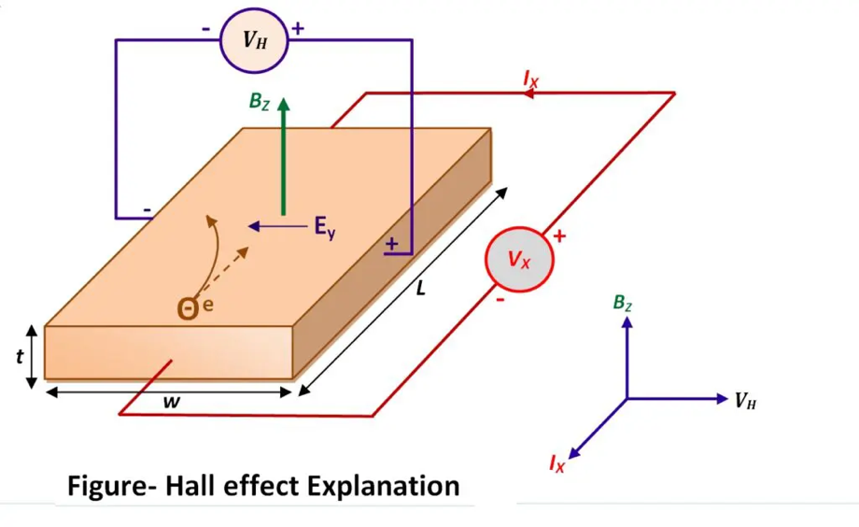2.1 霍尔效应家族

霍尔效应是导体或半导体中的一种特殊的电子行为，由美国物理学家埃德温·霍尔（Edwin Hall）于1879年首次发现。霍尔效应的具体现象如下图所示，当材料上施加了垂直于电流的磁场后，在材料内垂直于电流和磁场方向上产生横向电压的现象被称为霍尔效应，所产生的横向电压被称为霍尔电压。霍尔效应产生的原理是电流在磁场中将会受到垂直于电流方向的洛伦兹力，所以电子的运动方向将会向发生偏转，正负电子将分别在材料垂直于电流和磁场的方向的两侧产生电荷堆积。正负电荷的堆积使得材料两侧产生电势差并产生横向电压，横向电压对正负电子产生的电磁力与其受到的洛伦兹力方向相反，因此当二者达到平衡时，电子运动方向将不再发生偏转，材料两侧电荷堆积达到稳定，此时材料两侧就呈现出了霍尔电压。为了量化材料中霍尔效应的强度，通常将霍尔电压与通过样品的电流的比值定义为霍尔电阻，其表达式为，其中和分别代表材料中的载流子浓度和单位电荷量。可以看到霍尔电阻与材料载流子浓度和外部施加在材料上的磁场强度相关。

通过不同参量之间的关系，可以使用霍尔效应实现不同的参量的测量。当载流子浓度不变时，霍尔电阻随磁场线性增大，所以通过对材料施加一定大小的电流，检测材料两侧所产生的霍尔电压的大小可以实现对于垂直于材料的磁场大小的测量。也可以通过固定磁场，检测霍尔电压的大小来实现材料中电流的非接触式测量。由于霍尔效应可以在电流、电压与磁场之间建立关联，可以通过固定其余物理量来实现对某个物理量的精确测量，所以可以基于霍尔效应设计制造电流传感器、磁场传感器等精度高、响应快速、抗干扰能力强的电子元件，因此霍尔效应器件在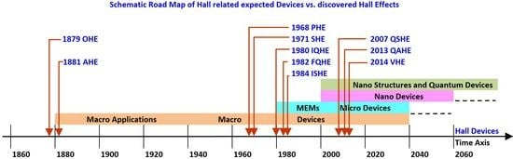汽车、电子等工业领域得到了广泛的应用，提高了人们生活的便捷程度。

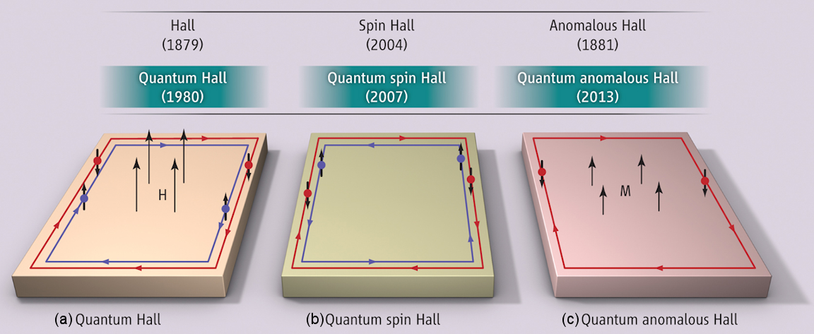霍尔效应的发现距今已有一百多年，在这一百多年中，随着人们对于霍尔效应以及物质科学的深入，科学家们从多种角度上对霍尔效应进行了丰富和扩展，得到了一个不断发展壮大的霍尔效应家族。在图中以时间轴的方式展示了霍尔效应家族的发展历史。从原始霍尔效应(Original Hall Effect)和反常霍尔效应(Anomalous Hall Effect)到量子霍尔自旋霍尔效应(Quantum Spin Hall Effect)、量子反常霍尔效应(Quantum Anomalous Hall Effect)和谷霍尔效应(Valley Hall Effect)等，科学家们发现了十余种霍尔效应。其中量子霍尔效应、量子反常霍尔效应以及量子自旋霍尔效应是三种比较典型的量子霍尔效应，他们分别通过外加磁场、自旋电流和内禀磁矩等方法实现了边界上受到拓扑保护的导电边界态，并发展出了相应类型的拓扑绝缘体。下面将分别介绍这三种典型的量子霍尔效应。

量子霍尔效应是由Klitzing等人于1980年在极低温和强磁场下的二维量子系统中观察到的奇特的电子行为。在Klitzing的实验中，对一个量子材料施加强磁场之后，该量子系统的霍尔电阻随磁场的变化关系不再呈现经典的线性关系，而是表现出如图所示的一系列精确量子化的电导平台，系统的霍尔电导可以用以下式子描述，其中的取值为整数，因此系统的霍尔电导可以呈现出一系列量子化的平台。

量子霍尔效应的原理在于当施加到材料上的磁场足够强的情况下，电子的运动被量子化为分立的朗道能级，且纵向电阻趋近于零。霍尔电导在特定的载流子浓度下呈现出量子化的电导平台。此外，霍尔电阻与精细结构常数直接相关，所以人们可以通过测量霍尔电阻的方法，精确测量精细结构常数。

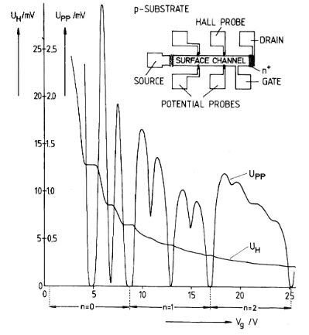而且在量子霍尔效应中，人们首次发现系统的拓扑性质在量子系统中产生了非常重要的影响。在量子霍尔效应中，系统的体能带中打开带隙，处于绝缘态，但是在系统的边缘态上带隙关闭，存在特定的导电边缘态。并且由于边缘态受到体能带拓扑性质的保护，手性导电边缘态对杂质散射具有较强的鲁棒性，能够在材料的边界上形成较为稳定的无耗散电子传输通道。量子霍尔效应中的无耗散导电边缘态能够有效地减少器件在工作中的发热，提高能量的利用效率，在未来具有广泛的应用前景。

量子反常霍尔效应(QAHE)是指通过外加磁场，仅通过材料的内部的磁序与具有拓扑性质的能带相结合，实现量子化的霍尔电导的现象。量子反常霍尔效应的基本原理是通过在材料中进行特殊磁性掺杂来打破时间反演对称性，从而在体能带中打开拓扑非平庸的带隙，从而产生受到体能带拓扑保护的导电边缘态。量子反常霍尔效应的代表模型Haldane模型。该模型由Haldane在1988年首先提出。Haldane通过在六角石墨烯晶格中进行非均匀磁性掺杂，认为制造出一个净磁通量为零的磁性区域。由于该磁性区域的特殊磁性分布，电子在次近邻跃迁过程中将在波函数上增加一个复数相位，改变系统的Berry Curvature 的分布，使得第一布里渊区中的Berry Curvature积分不为零，得到具有量子反常霍尔效应的陈绝缘体。

量子自旋霍尔效应(QSHE)是指在不破坏时间反演对称性的情况下，不同自旋方向的电子在材料边缘沿相反反向运动，形成手性边缘态，从而得到量子化的霍尔电导的现象。量子自旋霍尔效应的原理在于通过材料中的自旋轨道耦合效应与交错子晶格势，打破子晶格的自旋简并，在边界态上实现了一对自旋相反的无耗散电子传输通道。量子自旋霍尔效应由于受到时间反演对称性保护，因此杂质的散射难以破坏其量子态。量子自旋霍尔效应依赖于材料较强的自旋轨道耦合效应，形成Z2拓扑绝缘体。量子自旋霍尔效应的代表模型是Kane和Mele在2005年提出的Kane-Mele模型。他们通过在六角石墨烯晶格中考虑自旋轨道耦合效应，将自旋简并破除，得到在边界态上不同自旋的电流沿相反方向传播的手性边界态。这类基于量子自旋霍尔效应的量子系统的拓扑性质不再能够通过陈数描述，因此提出了Z2拓扑不变量，基于量子自旋霍尔效应发展出的使用Z2拓扑不变量描述的拓扑绝缘体称为Z2拓扑绝缘体。

这三种量子霍尔效应分别通过物质磁性和自旋轨道耦合效应结合材料特性实现了拓扑保护的导电边缘态，形成了不同类型的拓扑绝缘体，为人们进一步认识拓扑绝缘体和发现更多量子态提供了理论基础与实验平台。【由QHE引入拓扑】

2.2 拓扑绝缘体

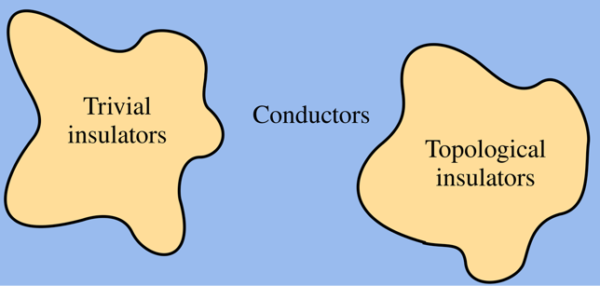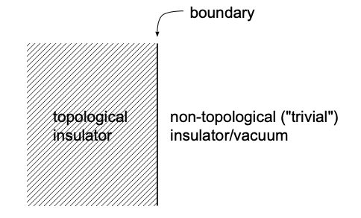拓扑绝缘体是一类特殊的量子材料，其体态为绝缘态，但是边缘态上存在着不易被杂质破坏的无耗散电子传输通道。拓扑绝缘体存在导电边缘态的原因在于其内部的电子波函数具有非平庸的拓扑性，而真空或常规绝缘体中的电子波函数一般是拓扑平庸的，二者仅能通过导体的电子波函数相互连接。所以在拓扑绝缘体的边界上必然存在导电的边缘态，将内外两种拓扑性质不同的电子波函数连接起来。

因为这种稳定存在的无耗散电子传输通道，拓扑绝缘体一直是凝聚态领域的一个研究热点。因此也诞生了多种类别的拓扑绝缘体，例如陈绝缘体、Z2拓扑绝缘体、高阶拓扑绝缘体等。不同产生机制的拓扑绝缘体具有不同的拓扑性质，因此需要使用相对应的拓扑不变量来描述。下面介绍拓扑不变量及其类别。

2.2.1 拓扑不变量

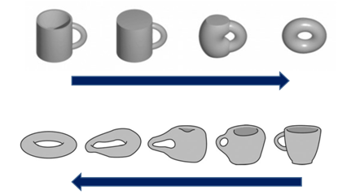一个量子系统的拓扑性质主要由拓扑不变量来描述，不同的拓扑结构对应不同的拓扑不变量。这一点可以通过下面两个示意图来理解。如图2.4所示，虽然咖啡杯和甜甜圈的具体形状不同，但是二者可以通过连续变换变成彼此的形状。所以二者在拓扑结构上是相同的，从拓扑的角度来看，咖啡杯和甜甜圈是拓扑等价的。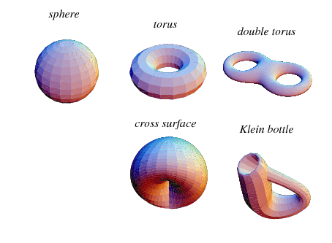但是如图2.5所示，这几个物体在拓扑的意义上都是不相等的，因为一个球面不能够通过连续的变化变换到甜甜圈，它必然要经过一个断开的过程。同样的，一个洞的甜甜圈必须经过一个断开的过程才能将一个洞分裂为两个，变成两个洞的甜甜圈。因此球面和甜甜圈、一个洞和两个洞的甜甜圈在拓扑的意义上都是不等价的。在拓扑绝缘体中，不同类型的拓扑绝缘体具有不等价的拓扑结构，因此需要使用不同的拓扑不变量进行描述。当系统发生拓扑相变的时候，拓扑不变量也会随之发生变化。因此，拓扑不变量是区分拓扑绝缘体的拓扑性质的重要物理量。

图2.5 拓扑结构示意图

图2.4 拓扑等价示意图

拓扑不变量的引入推动了人们对于拓扑绝缘体的进一步研究。不同拓扑类型的拓扑绝缘体需要使用不同的拓扑不变量来更好的区分。对于时间反演对称性破缺的拓扑绝缘体，如Haldane模型等，主要使用陈数来计算它的拓扑不变量。而对于受到时间反演对称性保护的拓扑绝缘体，如Kane-Mele模型等，则主要使用Z2拓扑数来计算其拓扑不变量。

2.2.2 Chern Number

在之前的介绍中，我们指出了对于时间反演对称性破缺的拓扑绝缘体，主要使用陈数来表征其拓扑性质，所以我们在本节主要介绍陈数和陈绝缘体。

陈数是由数学家陈省身提出的一个整数拓扑不变量，是陈类的积分结果，在拓扑学中用于分类纤维丛的拓扑结构。在拓扑物态中，陈数主要用于描述量子系统的拓扑性质，是拓扑凝聚态理论中的一个重要概念。陈数的计算主要依赖于Berry Connection(Berry Phase和Berry Curvature)，所以下面将对Berry Phase和Berry Curvature进行介绍。

Berry Phase是一个描述量子系统在参数空间演化过程中相位变化的量，最早由Michel Berry在1984年提出，用于描述当系统参数（例如动量k）沿某一闭合路径演化时，系统波函数在演化过程中所累计的相位变化。而且这一相位变化仅与路径的几何形状相关，而与具体的演化过程无关。因此这一物理量在拓扑绝缘体中能够适合地用来描述系统中的电子波函数在第一布里渊区中的缠绕或拓扑性质。对于一个周期性系统，当波函数在布里渊区中沿闭合路径演化时，Berry Phase可以由以下公式计算得到。

其中表示Berry Connection。由于Berry Phase表示的是布里渊区中的电子波函数缠绕特性，而计算拓扑不变量需要更局域化的几何特性，因此对Berry Connection取旋度，得到Berry Phase在参数空间中的局域化表示即Berry Curvature，其计算公式如下。

Berry Curvature是Berry Connection在空间中的旋度，因此Berry Curvature为我们提供了电子波函数的几何性质在某个局部的局域化的描述。由此我们可以对Berry Curvature对布里渊区进行积分，进而得到描述系统拓扑性质的拓扑不变量——陈数。

陈数对应于第个能带上的拓扑不变量。对于普通绝缘体，系统是拓扑平庸的，Berry Phase的空间积分为0,因此对应的陈数也为0.对于具有拓扑性质的拓扑绝缘体，系统的陈数可取等整数值。在量子霍尔效应的系统中，填充能带的陈数与霍尔电导的量子化值相对应，即.但是陈数仅适用于时间反演对称性被破坏的量子系统的拓扑不变量计算。当时，系统处于拓扑非平庸的量子反常霍尔相。而且由于时间反演对称性被破坏，因此系统的边缘态是手性的，其传播方向由陈数的正负号决定。

陈绝缘体是指可以通过陈数描述其能带拓扑性质的一类绝缘体，Haldane模型是陈绝缘体的代表模型。在材料上典型的陈绝缘体有Cr-doped (Bi,Sb)₂Te₃、MnBi₂Te₄ 薄膜等。其中Cr-doped (Bi,Sb)₂Te₃是在2013年由薛其坤团队首先在实验上实现的二维陈绝缘体。

对于受到时间反演对称性保护的量子拓扑系统而言。系统存在一对互为时间反演的边缘态，陈数不再适用于对系统拓扑结构的描述，此时我们引入C.J.Kane 和 E.J.Mele在2005年提出的拓扑不变量。

2.2.3 Z2拓扑不变量

Z2绝缘体是一类受到时间反演对称性保护的拓扑绝缘体，能够通过Z2拓扑不变量描述其拓扑性质。Z2拓扑绝缘体的代表模型是Kane-Mele模型。在他们的边缘态上存在一对互为时间反演的手性边缘态。

Z2拓扑不变量是由C.J.Kane 和 E.J.Mele在2005年针对时间反演对称性保护的拓扑系统，例如量子自旋霍尔效应，而提出的拓扑不变量。因为在时间反演对称性保护下，陈数由于克拉默对贡献的抵消而消失，所以需要新的拓扑不变量来描述量子系统的拓扑结构。二维量子系统的拓扑不变量的取值有0和1,当取值为0时，系统是拓扑平凡的，系统的体能带没有拓扑结构，不存在受保护的边缘态；当取值为1时，系统是拓扑非平凡的，系统的体能带具有拓扑结构，处于量子自旋霍尔态，在合适的参数情况下存在受对称性保护的边缘态，对于无序有较强的鲁棒性。

本文主要通过Wannier Charge Center方法来计算。这种计算方法主要通过Wannier函数的电荷中心在布里渊区的演化行为来判断系统的拓扑性质。

Wannier函数是一套在1937年由Gregory Wannier提出的正交函数，它为某些特殊区域的电子态的展开提供了方法。晶体中的Wannier函数可以通过以下的公式写出：

其中为能带指数，为晶格矢量，为晶格单元数。Wannier函数电荷中心为：

本文使用Wannier Charge Center的方法对Kane-Mele模型的Z2拓扑不变量进行了计算，得到了以下的结果。

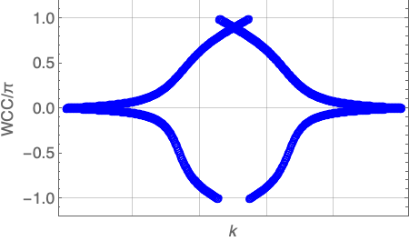

图2.6 Kane-Mele模型的Z2不变量

2.3 kp模型与紧束缚模型

2.3.1 kp模型

【介绍kp模型】

2.3.2 紧束缚模型

紧束缚模型(Tight-Binding Model)是凝聚态理论中用于描述晶体中电子的运动和能带结果的一种重要理论模型。紧束缚模型最早是由John Clarke Slater和George Fred Koster基于近似分子轨道的原子轨道线性组合(LCAO)方法提出的用于近似电子能带结构的方法。紧束缚模型相比早期的Drude模型和Sommerfeld模型等自由电子模型，考虑了晶格势场的对电子运动的影响，能够更好地描述半导体、绝缘体等更复杂的固体中的电子运动和能带结构。紧束缚模型与早期自由电子模型相反，认为原子对电子的束缚作用较强，电子主要被束缚在原子实周围，受到其他原子的势场的影响较弱，因此将附近格点上的原子对电子的作用视为微扰，从而给出电子的能级和晶体的能带结构。

紧束缚模型是凝聚态理论中对固体属性进行研究的有效工具，能够在离散的动量空间中描述固体中电子的运动、近似得到电子能带结构，并且经过长时间的发展，其计算方法比较便捷成熟。因此本文使用紧束缚模型对双圆偏振光驱动下的Kane-Mele模型中的电子运动行为进行计算。

这里我们以一维单原子链为例子，考虑紧束缚模型的哈密顿量。在紧束缚近似中，我们考虑单个电子在晶格中的运动情况时，认为电子被束缚在某个格点的原子上，并计算此时的电子与此格点上的原子以及周围原子之间的相互作用。当电子被束缚在第个原子上时，我们记此时的量子态为，则哈密顿量如下：

当我们进一步将最近邻跃迁考虑到紧束缚模型中的时候，电子就可以从一个格点跃迁到最近邻的格点上，这样得到最终的紧束缚模型哈密顿量：

对于紧束缚哈密顿量的求解，我们可以将上面写出的哈密顿量代入薛定谔方程中，并左乘量子态得到一组含有的线性方程组,其中 。在周期性条件的约束下，我们有

可以解出能量的本征值，得到以下的电子能带图

2.3.3 Kane-Mele模型及其边缘态

Kane-Mele模型是由C.J.Kane 和 E.J.Mele在2005年提出的一个研究二维拓扑绝缘体性质的重要理论模型。Kane-Mele模型基于Hubbard模型和紧束缚模型描述了石墨烯六角晶格中的自旋轨道耦合效应对电子能带结构产生的影响。Kane-Mele也通过新的Z2拓扑不变量为时间反演对称性保护的拓扑绝缘体建立了新的分类标准，完善了人们对于时间反演对称性保护的拓扑绝缘体的理解。

Kane-Mele模型基于Hubbard模型和Tight-binding模型构建了一个描述带有自旋轨道耦合效应的拓扑绝缘体的模型。模型考虑了单层六角石墨烯上的在位能、最近邻跃迁、自选轨道耦合效应和Rashba效应。Kane-Mele模型得到了具有带隙的体态和对无序具有较低敏感性的非手性的边缘态。Kane-Mele模型在合适的参数范围内会展现出具有拓扑保护的非手性边缘态。下面将从Kane-Mele模型的晶格、相互作用、能带结构三个方面对Kane-Mele模型进行介绍。

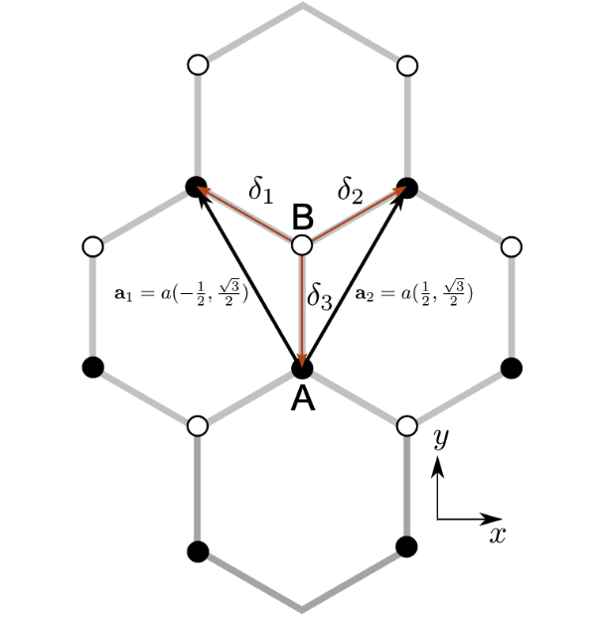

图2.1 石墨烯六角晶格示意图

Kane-Mele模型的基础是如图2.1所示的石墨烯六角晶格，其中分别代表格点之间的相对矢量。石墨烯六角晶格具有两个子晶格，这两个子晶格共同构成此晶格的元胞。下图中实心点代表A子晶格，空心点代表B子晶格，所用实心点相互等价，空心点相互等价。分别代表石墨烯六角晶格的两个基矢。元胞通过两个基矢的平移操作可以构建出完整的六角晶格。

Kane-Mele模型一共考虑了在位能、最近邻跃迁、Rashba效应和SOC效应这四个效应。我们将分别介绍这些效应的具体内容并从最简单的石墨烯六角晶格能带结构出发逐步考虑更多的相互作用来清晰地展示Kane-Mele模型的构建过程。

Kane-Mele模型中的在位能是电子在格点的位置上所具有的能量。在位能可以打破子晶格的对称性，从而打开一个大小为的能隙。Kane-Mele模型中的在位能哈密顿量可以写成如下形式。其中是在位能的大小，和分别是

最近邻跃迁指的是电子在晶格中从一个格点跃迁到距离其最近的格点的过程，是紧束缚模型的重要组成。其哈密顿量可以写为以下形式，其中代表跃迁强度，产生湮灭算符代表粒子在最近邻格点之间跃迁。

Rashba效应是一种由自旋轨道耦合效应和晶体反演对称性破缺导致的自旋分裂效应。Rashba效应的哈密顿量可以用如下形式表达，其中代表Rashba强度，表示自旋，表示由指向的位移矢量

图2.2 考虑不同效应的六角晶格能带



图2.3 Kane-Mele模型能带

当仅考虑最近邻跃迁时，六角晶格的能带结构如图2.2(a)所示。可见最近邻跃迁在和点上均形成了一个狄拉克锥(Dirac Cone)。在此基础上，将在位能添加到模型中，可以得到如图2.2(b)所示的能带结构。可以看到在位能在狄拉克锥的基础上在和点上打开了大小为的能隙。我们进一步将Rashba效应添加到模型中，可以看到如图2.2(c)所示，Rashba效应引起的对称性破缺导致能带劈裂为4条。下面我们将Rashba效应替换为SOC效应，可以得到如图2.2(d)所示的能带结构。最后将四种相互作用同时考虑，得到如图2.3所示的Kane-Mele模型能带结构。

Kane-Mele模型是受到时间反演对称性保护的，因此在边缘态上具有一对互为时间反演的边缘态，形成了两条无耗散的电子输运通道。由于自旋动量锁定效应，在两条输运通道中自旋向上的电子和自旋向下的电子严格沿着相反方向运动。而且由于边缘态的形成依赖于模型体能带拓扑结构，因此Kane-Mele模型的边缘态是受到拓扑保护的，边缘态的存在与否具体由描述体能带拓扑性质的Z2拓扑数判定。

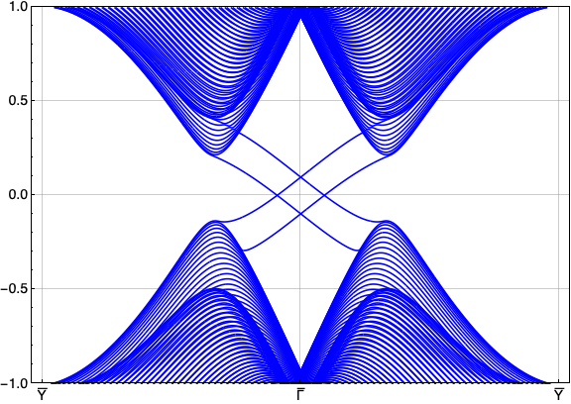

图2.4 Kane-Mele模型Zigzag边缘态

2.4 Floquet理论

Floquet理论是一个描述受到时间周期性驱动的量子系统的有效工具。在时间周期性外场的驱动下，系统的哈密顿量是关于时间的函数，满足的关系。紧束缚模型等传统方法所解决的问题都是基于静态哈密顿量的问题，并不适用于时间以来的哈密顿量，因此我们使用Floquet理论将动态的哈密顿量转换为静态Floquet哈密顿量，以便使用比较成熟的分析和计算方法。

2.4.1 Floquet拓扑绝缘体

Floquet拓扑绝缘体是一种在周期性驱动下表现出拓扑性质的系统。Floquet拓扑绝缘体在传统的拓扑绝缘体的基础上，对系统施加周期性驱动，使得系统进入非平衡状态，实现了具有拓扑性质的能带结构和受到拓扑保护的导电边缘态。由于受到时间周期性的驱动，Floquet拓扑绝缘体系统的哈密顿量也具有时间周期性，传统能带理论并不适用于时间周期性哈密顿量。因此需要使用Floquet理论，通过准能带(Quasi-energy bands) 来描述系统的动态演化过程，分析系统的能带结构和拓扑性质。由于Floquet拓扑绝缘体受到时间周期性驱动，进入了非平衡态，因此可以实现反常Floquet拓扑相(Anomalous Floquet topological phase)等在平衡态下无法实现的量子态，为非平衡量子态的研究提供了新的研究平台。

【添加Floquet陈绝缘体和FloquetZ2绝缘体】

2.4.2 Peierls Substitution

Peierls Substitution是一种在紧束缚模型中考虑电磁场等外场的近似方法，主要通过修改紧束缚哈密顿量中的跃迁项来考虑外场对系统哈密顿量的影响。通过在动量算符中引入光场的矢势，将光场耦合到紧束缚模型中，改变电子在系统中的跃迁积分，从而体现光场对于系统的影响。当施加光场的矢势为时，通过Peierls代换，可以得到时间依赖的跃迁积分。

其中是格点之间的位置矢量，是格点之间的跃迁积分。在光场驱动下能带的产生湮灭算符可以表示为

可以如下写出系统的哈密顿量

相应的经过傅里叶变换的产生湮灭算符如下：

对以上哈密顿量应用Floquet理论得到系统哈密顿量对时间的平均，得到一个仅关于和的哈密顿量

其中代表入射光的矢势，根据单圆偏振光和双圆偏振光取不同的表达式。

我们可以写出哈密顿矩阵元

2.5 本章小结

本章介绍了本研究所使用的基础理论，本文使用紧束缚模型作为基本的计算方法，以其中的Kane-Mele模型作为研究对象，通过Z2拓扑不变量描述系统能带的拓扑结构，最后通过Floquet理论将光场作用在Kane-Mele模型上，研究Kane-Mele模型在光场驱动下的演化行为和拓扑性质。

3 周期性光场调控下的Kane-Mele模型

3.1 单圆偏振光下的Kane-Mele模型

3.1 双圆偏振光下的Kane-Mele模型

3.1.1 标题

内容

在单圆偏振光的驱动下，Kane-Mele模型逐渐从一个Z2拓扑绝缘体演化为一个【什么绝缘体】【可能需要调小其他的参数来相对增大光强。】在为0

的时候模型变为一个高阶拓扑绝缘体。

【主要思路：从能带结构、边缘态、（角态）方面讲解，借鉴其他论文的介绍方法，分析计算结果，讲好故事】

4 结论与展望

4.1 主要结论

4.2 研究展望

空一行

# 参 考 文 献

空一行

[1]

中文宋体五号，英文Times New Roman五号，行距固定值20磅

空一行

黑体三号居中

空一行

致 谢

黑体三号居中

……………..

宋体小四号，行距20磅

原创性声明

郑重声明：所呈交的论文（设计）《 》，是本人在导师的指导下，独立进行研究取得的成果。除论文（设计）中已经标注引用的内容外，本论文（设计）不包含其他人或集体已经发表或撰写过的作品成果。对本文的研究做出贡献的个人和集体，均已在文中以明确方式标明。本人完全意识到本声明的法律后果，并承诺因本声明而产生的法律结果由本人承担。

论文（设计）作者签名：

日期：

使用授权书

本论文（设计）作者完全了解学校有关保留、使用论文（设计）的规定，同意学校保留并向国家有关部门或机构送交论文（设计）复印件和电子版，允许论文（设计）被查阅和借阅。本人授权重庆大学将本论文（设计）的全部或部分内容编入有关数据库进行检索，可以采用影印、缩印或扫描等复制方式保存和汇编本论文（设计）。

本论文（设计）属于：

保 密 □ 在 年解密后适用本授权书

不保密 □

论文（设计）作者签名： 指导教师签名：

日期： 日期：